Objektumorientált szoftverfejlesztés

**Értékelés:**

elégtelen (1)

elégséges (2)

közepes (3)

jó (4)

jeles (5)

Vizsgalap

Tétel sorszáma: 26

# Vizsgázó

Neve: Szöveg beírásához kattintson vagy koppintson ide.

Neptun kódja: Szöveg beírásához kattintson vagy koppintson ide.

Vizsga dátuma: Szöveg beírásához kattintson vagy koppintson ide.

# Kérdés

**Mi a feladatmodularizálás és mi a célja? Melyik UML modell használható erre leginkább?**

## Válasz

A feladatok általában összetettebbek ahhoz, hogy egy lépésben oldjuk meg, ezért a nagyobb feladatokat kisebb, önállóan megoldható részekre bontjuk fel. Ezt nevezzük feladatmodularizálásnak. A részfeladatok -modulok- megoldásainak integrálásával érhetjük el a teljes feladat megoldását.

A modularizálásra a legjobban használható eszköz a UseCase modell.

# Feladat

**Alakzatok képletgyűjtemény - tervezési osztálydiagram**

Feladatunk egy olyan program készítése, amely geometriai alakzatok (négyzet, téglalap, háromszög, vagy trapéz) területét számítja ki a szükséges bemenő adatok (oldalak) alapján.

* A program felületén a felhasználó kiválasztja az alakzat típusát.
* A program bekéri a számításhoz szükséges adatokat (oldalak hossza).
* A felhasználó megadja az adatokat, majd megnyomja a Számítás gombot.
* A program elvégzi a számítást és megjeleníti az eredményt.

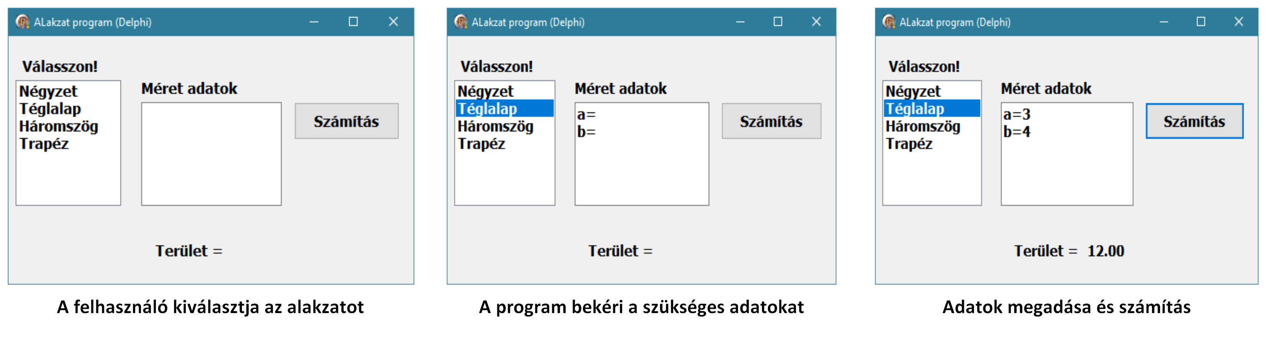

A felületen kívül a programban van egy "matematikus", aki a felületről érkező információk alapján kiválasztja és elvégezteti a megfelelő számítást, majd az eredményt kiküldi a felületre.

A program egy "képletgyűjtemény" segítségével dolgozik, melyben minden alakzat és területszámító képlete szerepel - a matematikus ezt használja a megfelelő input adatok és számítás meghatározásához.

Megszorítások:

* A felületet nem érdekli, hogy a számítások hogyan történnek.
* A matematikust nem érdekli, hogy az egyes alakzatoknál hogyan történik a területszámítás.

Készítse el a képletgyűjtemény osztálymodelljét, ami kiszolgálja a matematikust a fentiek figyelembe vételével!

## Megoldás

Ez Selmeci rajza! Át kell szerkeszteni!!!!!!



Szöveg beírásához kattintson vagy koppintson ide.